Actividad 2.1. Código de la carta
Un escenario final posible sería el siguiente:
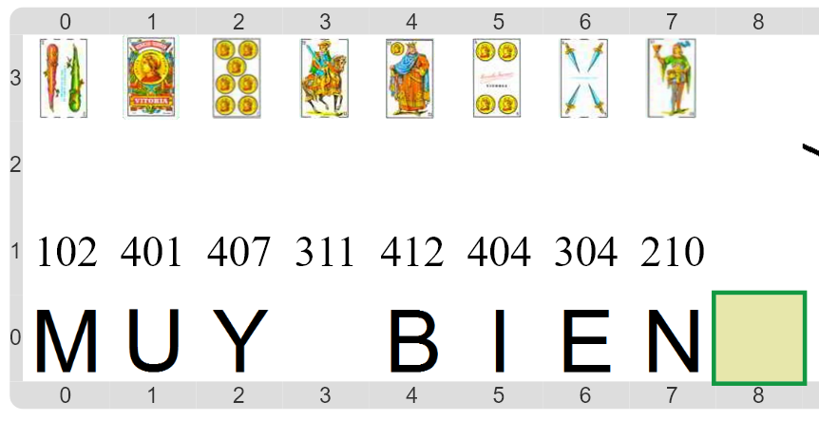
Pastilla: !
.

